越秀区2019年专利申请与授权情况
统计分析报告

一、越秀区2019年专利授权统计分析
（一）专利授权整体情况分析
越秀区2019年发明、实用新型和外观设计三种类型的专利授权总量为10029件，2018年三类专利授权总量为8559件，2019年较2018年增长了17.2%。图1.1为越秀区2019年授权专利类型分布图，如该图所示：发明专利为1609件，占总量的16%，实用新型专利为5744件，占总量的57%，外观设计专利为2676件，占总量的27%；从图中可以看出，实用新型专利居主导地位，外观设计专利次之，创新性较高的发明专利授权量占比较低。
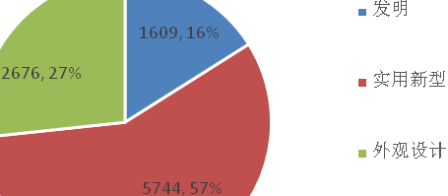
图1.1 越秀区2019年授权专利类型分布
越秀区2019年授权专利中三类专利的专利权人类型分布如图1.2所示，将三类专利的专利权人分为五种类型：企业、科研机构、机关团体、大专院校、个人。在三类专利中，企业专利权人位居最重要地位，其中，在外观设计专利和实用新型专利中，企业专利权人的数量均排名第一；发明专利中，企业专利权人的数量排名第二，仅次于大专院校。其次，大专院校也是三类专利的重要专利权人，其在发明专利中排名第一，在实用新型专利和外观设计专利中均有一定的比例。而个人专利权人主要在外观设计专利和实用新型专利方面占据重要地位，其数量均排名第二，仅次于企业；个人专利权人在创新性要求较高的发明专利方面数量最少。科研机构和机关团体在三类专利中数量均不占优势。
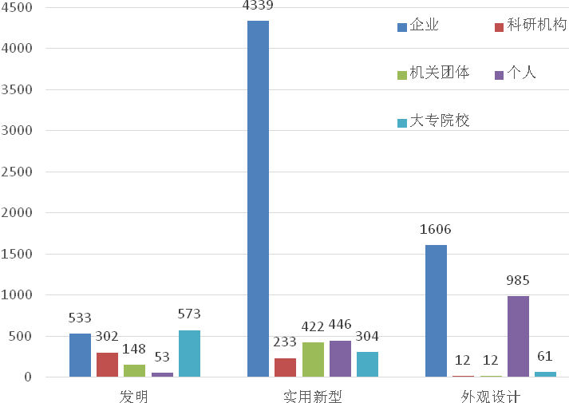
图1.2 越秀区2019年授权专利中三类专利的专利权人类型分布
图1.2显示了发明、实用新型、外观设计三类专利中不同类型专利权人的专利数量对比，图1.3从另一角度显示越秀区2019年各类专利权人的授权专利类型分布。从图1.3中可以看出：科研机构和大专院校的发明专利占比均超过了55%，而同比2018年，科研机构和大专院校的发明专利占比仅为40%，此种变化说明我区的科研机构和大专院校在专利的质量上具有较大的提升；企业和机关团体的实用新型专利占比均在65%以上，体现出这两类专利权人在快速授权和实际应用上存在较大的需求；而个人的外观设计专利占比达66.4%，这符合个人创新能力有限的现实，且个人三种类型的专利占比均与去年保持一致，反映了个人在创新能力方面并无太多的提升空间。
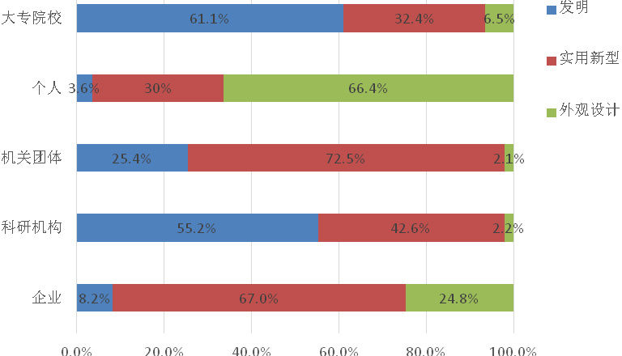
图1.3 越秀区2019年各类专利权人的授权专利类型分布
综合图1.2、图1.3的统计结果，政府在扶持创新主体方面，建议着重关注企业、科研机构、大专院校，并引导他们积极申请发明专利。企业、科研机构、大专院校相对于个人专利权人而言，通常具有更强的创新能力和更多的创新资源。
（二）专利权人专利数量排名情况
从越秀区2019年专利权人拥有授权专利件数的区间分布情况（表1）可以看出，授权件数在100件以上的专利权人有5位，拥有授权专利总件数为4866件，占全部授权专利量的48.52%；授权件数在50至99件的专利权人有13位，拥有授权专利总件数为740件，占全部授权专利量的7.38%；授权件数在20至49件的专利权人有21位，拥有授权专利总件数为559件，占全部授权专利量的5.57%；授权件数在10至19件的专利权人有59位，拥有授权专利总件数为762件，占全部授权专利量的7.6%；授权件数在1至9件的专利权人有1363位，拥有授权专利总件数为3102件，占全部授权专利量的30.93%。由此可见，绝大部分专利权人拥有的专利件数在10件以内，而专利件数排名前5位的专利权人，其拥有的专利数量接近全区总数的一半，这说明一方面全区的整体创新能力较为分散，另一方面又形成了几家独大的创新局面，区域内的创新能力和创新资源分布极不均衡。
较之2018年专利权人拥有专利件数的区间分布情况，2019年授权件数在100件以上的5位专利权人拥有专利量达到全区总量的48.52%，而2018年需要12位专利权人的总量才达到该比例，可见授权量逐渐趋于集中，也就是说，仅5位专利权人就为本区贡献了48.52%的专利授权量，这充分地说明了专利授权量在不断地向主要专利权人靠拢；授权量少于9件的专利权人，2019年数量为1363位，而2018年为1155位，增加了208位，可见在此区间内，专利权人的数量增加明显，而相应的授权案件数量也增加了552件达到3102件。由此可见，2019年我区在专利的普及推广方面做了很多工作，使得拥有自主专利权的创新主体的数量提升明显，且平均拥有专利数量也有增加。
表1 越秀区2019年专利权人拥有授权专利件数的区间分布
授权量（件） | 大于100 | 50至99 | 20至49 | 10至19 | 1至9
专利权人数量（位） | 5 | 13 | 21 | 59 | 1363
总计件数（件） | 4866 | 740 | 559 | 762 | 3102
授权量占比 | 48.52% | 7.38% | 5.57% | 7.60% | 30.93%

图1.4为越秀区2019年主要专利权人排名情况，该图仅显示拥有专利授权件数在40件以上的专利权人，共有18位，其中包括两家大专院校（广东工业大学、广州工程职业技术学院），七家机关团体（广州军区广州总医院、广州医科大学附属第一医院、广东电网有限责任公司电力调度控制中心、中山大学附属第一医院、中山大学孙逸仙纪念医院、广州海洋地质调查局、广东省人民医院（广东省医学科学院）），两家科研机构（广东电网有限责任公司电力科学研究院、广东省智能制造研究所），六家企业（广州市市政工程设计研究总院有限公司、广汽零部件有限公司、广州地铁设计研究院股份有限公司、南方电网科学研究院有限责任公司、广州汽车集团股份有限公司和广东电网有限责任公司）以及一个个人（田震霄）。
在以上18位专利权人中，广东电网有限责任公司的授权件数达2953件，远远高于其他专利权人，比其他17位专利权人的授权专利之和还多。而排名第二和第三的广东工业大学和广州汽车集团股份有限公司的授权件数分别为832件和783件，这三位排名前三的专利权人共获得授权专利4548件，占全区授权量的45.35%。
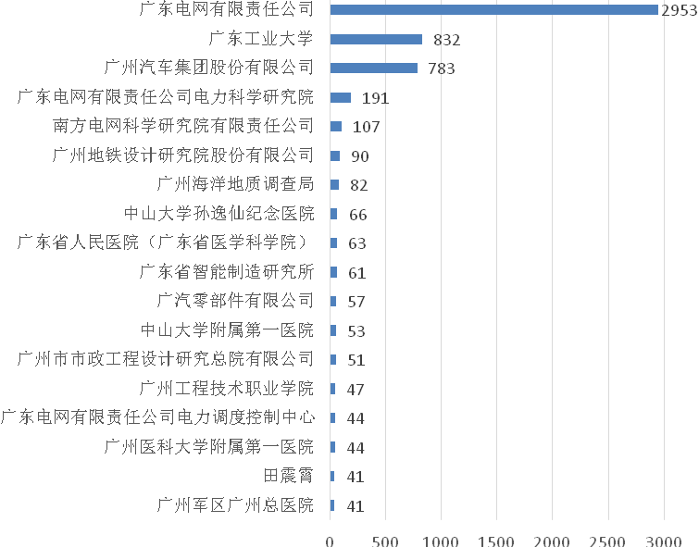
图1.4 越秀区2019年主要专利权人排名
图1.5为越秀区2019年主要专利权人的授权专利类型分布情况。从整体上来看，授权量排名第一的广东电网有限责任公司以实用新型专利为主，而排名第二的广东工业大学、排名第四的广东电网有限责任公司电力科学研究院、排名第五的南方电网科学研究院有限公司和排名靠后的广州医科大学附属第一医院则以发明为主，田震霄作为排名前18位的专利权人中唯一的个人专利权人，其专利授权均为外观设计专利，具体为家具的外观设计，可见，根据各专利权人的特点，在授权专利的类型分布上存在较大的差别。
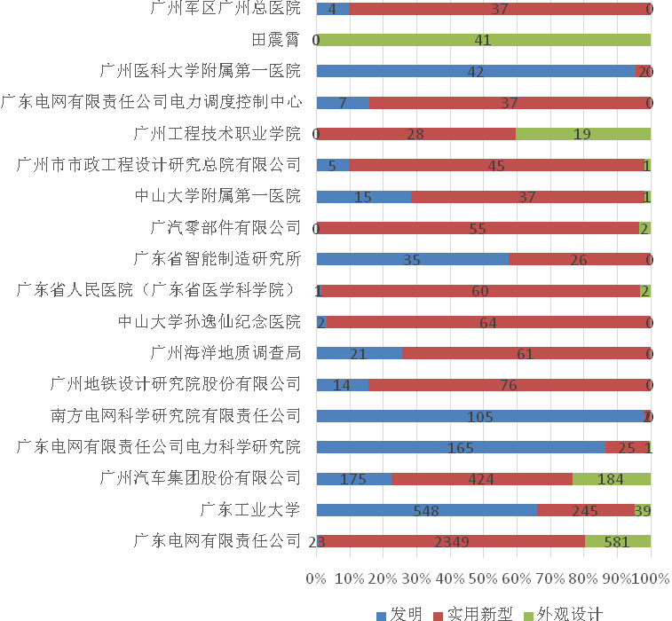
图1.5 越秀区2019年主要专利权人授权专利类型分布
图1.4按照授权专利总量进行专利权人排名，显示出拥有专利授权总件数在40件以上的专利权人，共有18位。由于发明专利是三种专利中技术含量最高的，单独考虑发明专利数量进行排名更能体现专利权人的技术创新高度，下面分析发明专利授权量超过10件的专利权人情况，如图1.6所示，该图按照发明专利授权量进行专利权人排名，并同时显示出各专利权人授权专利类型分布情况。发明专利授权量超过10件的专利权人共有15位，从专利权人的类型上来看，企业和科研机构均为5位、机关团体为3位、大专院校为2位，无个人专利权人，可见，对创新要求高的发明专利主要集中在企业、科研机构和大专院校中，个人的创新能力相对较弱。其中，排名前四位的专利权人其发明专利授权量均超过100件，分别为：广东工业大学548件，占其授权总量的66%；广州汽车集团股份有限公司175件，占其授权总量的22%；广东电网有限责任公司电力科学研究院165件，占其授权总量的86%；南方电网科学研究有限公司105件，占其授权总量的98%。此外，还有几位专利权人的发明授权占比为100%，分别是广东省微生物研究所、中国南方电网有限责任公司电网技术研究中心和华南理工大学，这几位专利权人的授权总量较少；而广东电网有限责任公司是我区专利授权量最多的专利权人，但发明专利的数量较少，仅为23件，占总量的1%。
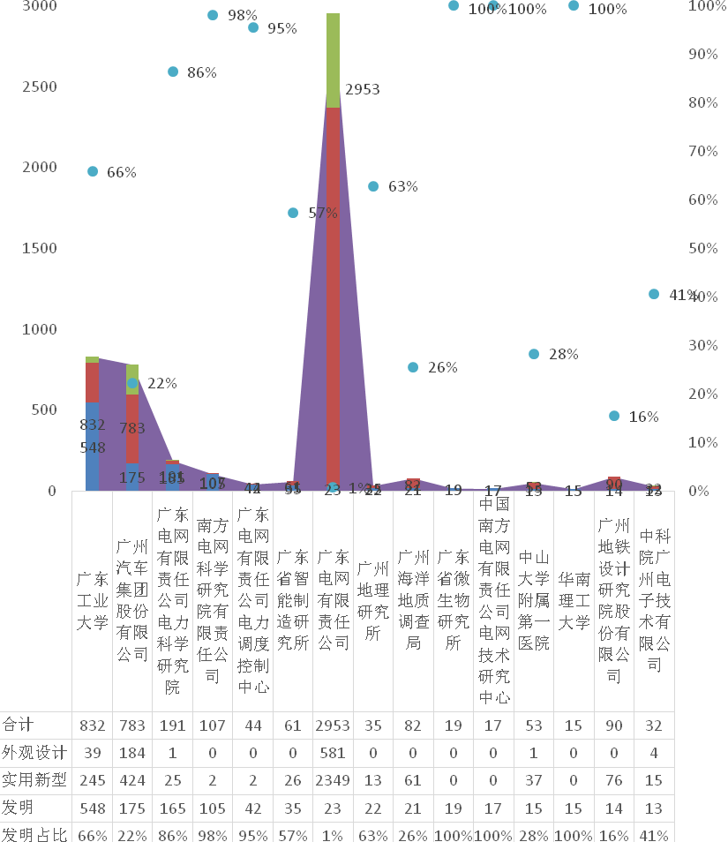
图1.6 越秀区2019年发明授权10件以上的专利权人专利类型分布
综合图1.4-1.6的分析可以发现，从发明专利的排名来看，越秀区的创新优势方向是电力科学、电力工程，相关的专利权人有中国南方电网有限责任公司电网技术研究中心、广东电网有限责任公司电力调度控制中心、南方电网科学研究院有限责任公司、广东电网电力科学研究院，这些电力相关机构的发明专利占比均远远超出平均水平。不过，广东电网有限责任公司则以实用新型专利为主。
通过对越秀区2019年授权专利的统计分析，建议本区重点关注中国南方电网有限责任公司电网技术研究中心、广东电网有限责任公司电力调度控制中心、南方电网科学研究院有限责任公司、广东电网电力科学研究院，广东省微生物研究所、广东省智能制造研究所、广州汽车集团股份有限公司、广东工业大学这几位专利权人，它们是授权专利的主要贡献者。尤其是需要重点关注广东电网有限责任公司、广东工业大学、广州汽车集团股份有限公司、广东电网有限责任公司电力科学研究院和南方电网科学研究院有限责任公司，从往年的授权量数据看，这些专利权人以往均是越秀区的专利大户；对于发明授权较多的广州地理研究所、广东省智能制造研究所、中国南方电网有限责任公司电网技术研究中心、华南理工大学和广东省微生物研究所等机构在创新上均具有较强的实力，应多予以关注。
二、越秀区2019年专利申请统计分析
（一）专利申请整体情况分析
越秀区2019年发明、实用新型和外观设计三种类型的专利申请总量为17672件，较去年下降7%；图2.1为越秀区2019年专利申请类型分布图，如该图所示，发明专利申请量为6217件，占总量的35%，实用新型专利申请量为8488件，占总量的48%，外观专利申请量为2967件，占总量的17%。从图中可以看出，实用新型申请量占比高，发明次之，外观设计专利的申请量最少。和去年相比，发明专利申请量及其所占的比例均有所提升，而实用新型和外观设计的申请量均有所下降，导致申请总量出现了一定的下降。
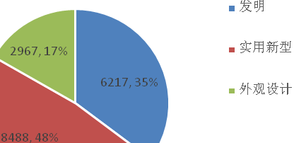
图2.1 越秀区2019年专利申请类型分布
越秀区2019年三类专利申请趋势图（图2.2）显示，1月的申请量较为突出，这与2018年年末的突击有关。从申请总量上来看，在2月份出现下滑后，3-6月逐步增长，而下半年的专利申请量，除10月相对较低外，其余各月相对稳定，这可能与10月的长假导致工作日较少有关。
从专利申请整体态势来看，三种类型的专利申请均在先增长后呈稳定的状态，具体来说，发明专利申请量在2月至8月均在逐步上升，而后在9月至12月分别以400-500余件的月申请量保持；实用新型增长最快，从2月份的346件连续增长至6月份的956件，增长率高达176.3%，6月的实用新型申请量也是全年最高，而后的下半年该类型的专利申请量在670-870余件之间；外观设计专利的申请量也呈先上升后稳定的状态，具体来说，在2月至6月申请量从109件上升至417件，达到全年的最高，而后在下半年的申请量在150-250余件每月之间。
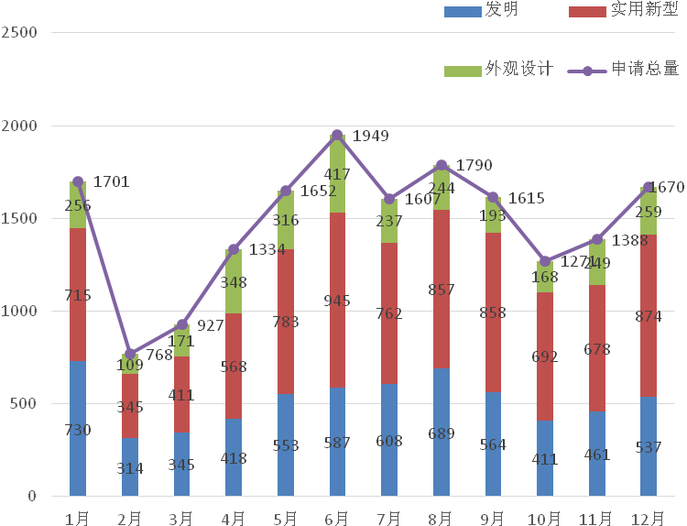
图2.2 越秀区2019年三类专利申请趋势
越秀区2019年各类申请人的专利申请类型分布如图2.3所示。从申请总量上来看，企业占据主导地位，其申请总量达到10218件，是排名第二的个人申请的两倍之多；其次，大专院校以总量1969件排名第三，机关团体和科研机构分别以1125和647件排名第四和五位。
从专利申请的类型上来看，在发明申请中，企业的申请量为3392件，在各类申请人中排名第一，大专院校的发明申请量为1495件，排名第二；在实用新型申请中，企业的申请量为5578件，跟发明申请一样排名第一，可见企业为我区主要创新主体，个人的实用新型申请量为1703件，排名第二；在外观设计申请中，个人的申请量为1602件，排名第一，企业的申请量为1248件，排名第二，大专院校、机关团体和科研机构外观设计专利申请的数量均不足百件。

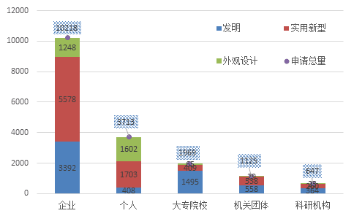
图2.3越秀区2019年各类申请人的专利申请类型分布
图2.4显示了各类申请人的三种专利申请类型占比，可以发现：大专院校、科研机构、机关团体的申请类型主要为发明，其各自的发明申请占比均达到或超过50%，实用新型申请也占据较大比重，外观设计占比非常小，反映出这三类申请人主要集中在产品和技术的前端研发，对终端涉猎较少。企业申请人以实用新型为主，其占比达55%。个人申请则实用新型和外观设计占比相当，而发明申请量仍然较少，而上年同期个人申请人以外观设计为主，这反映了个人申请也在不断地趋向于实用，但仍以快速获权为主。
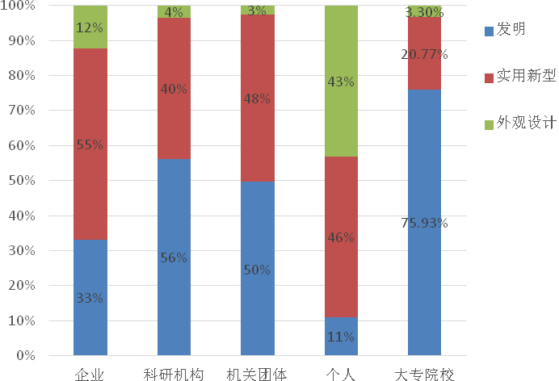
图2.4 越秀区2019年各类申请人的专利申请类型占比
结合图2.3、图2.4的统计结果，根据各创新主体的特点，我区应对企业、大专院校、科研机构、机关团体这四种类型的专利申请人在发明专利的申请上予以重点关注，相对于个人，上述专利申请人在资源和创新能力上占据更多的优势。
（二）专利申请人及其申请数量排名情况
从越秀区2019年申请人申请专利件数的区间分布（表2）可以看出，申请量在100件以上的申请人有9位，申请专利件数为8641件，占全部申请量的49%；申请量在50至99件的申请人有9位，申请专利件数为665件，占全部申请量的4%；申请量在20至49件的申请人有54位，申请专利件数为1592件，占全部申请量的9%；申请量在10至19件的申请人有125位，申请专利件数为1616件，占全部申请量的9%；申请量在1至9件的申请人有1853位，申请专利件数为5158件，占全部申请量的29%。可见，占申请人总数8.8%的前18位申请人申请了占全部申请量53%的专利，还有占全部申请量29%的专利是由1853位申请人申请的，说明我区的创新能力和创新资源分布极不均衡。
与我区2018年申请人申请专利件数的区间分布相比，2019年申请件数在100以上的9位专利申请人申请了全区总量49%的专利，而2018年申请件数在100以上的专利申请人数量达到12位，且这些申请人申请了全区总量53%的专利，可见我区的专利申请大户的数量和专利申请数量上均有所减少；申请量少于9件的申请人，2019年数量1853位，2018年为1452位，增加了401位，同时，专利申请数量从2018年3753件增加至2019年的5158件，这说明了我区的各行各业对专利申请的意识有了较大的提高，在专利的普及推广工作上取得了一定成效。
表2 越秀区2019年申请人申请专利件数的区间分布
申请量（件） | 大于100 |  | 50至99 | 20至49 | 10至19 | 1至9
申请人数量（位） | 9 | 9 |  | 54 | 125 | 1853
总计量（件） | 8641 | 665 |  | 1592 | 1616 | 5158
申请量占比 | 49% | 4% |  | 9% | 9% | 29%
图2.5为越秀区2019年主要专利申请人排名情况（单位为件），该图显示了我区专利申请量在50件以上的申请人，共有18位；其中，广东省人民医院包括广东省医学科学院，广东省微生物研究所包括广东省微生物分析检测中心。专利申请数量超过100件的申请人共有9位，其中包括两位个人申请人，分别是：田震霄和杨松。
以上18位申请人中，广东电网有限责任公司申请了4605件专利，排名第一，远远高于其他申请人，与其他17位申请人的申请专利数量之和相当；广东工业大学申请了1778件，排名第二，广州汽车集团股份有限公司申请了1427件，排名第三，这三位申请人共申请专利7810件，占全区申请量的44%。
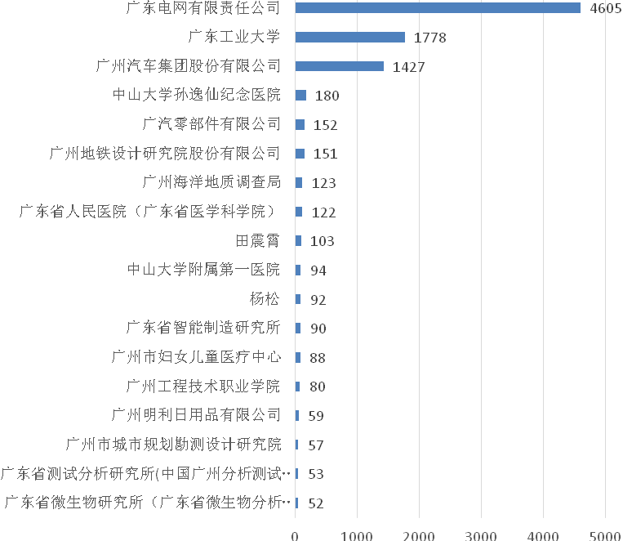
图2.5 越秀区2019年主要专利申请人排名
图2.6为越秀区2019年主要专利申请人的专利申请类型分布情况。从各个类型的分布情况来看，实用新型申请占比较高，其次为发明，外观设计专利最小，但是结合申请人自身的特点，各类型的占比也存在差异：如广东工业大学、广东省微生物研究所等申请人主要以发明申请为主；而申请量排名第九的个人申请人（田震霄）仅申请了外观设计专利，且其长期多年在外观设计专利上均存在较大的申请量，主要的领域为家具；进一步可以发现，除了田震霄由于领域特殊外，还有广州明利日用品有限公司，仅在外观申请上存有布局，其他申请人在外观设计的专利申请布局上均比较少，均在15%以下。
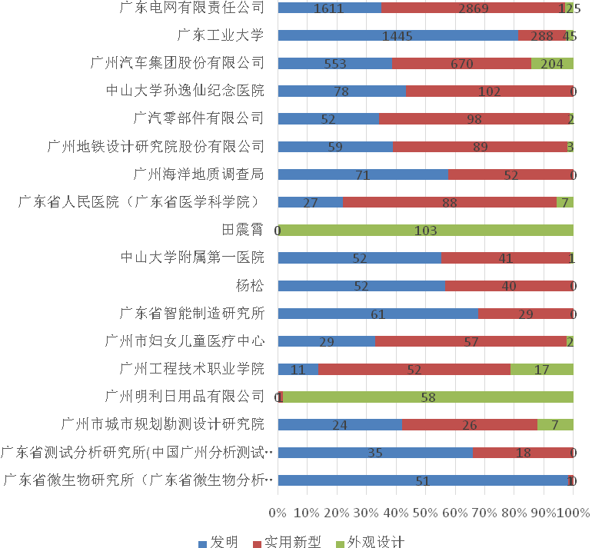
图2.6 越秀区2019年主要专利申请人的专利申请类型分布
图2.7为越秀区2019年发明专利申请的主要申请人排名，该图显示了发明申请量在40件以上的申请人排名，共12位。其中，发明专利申请最高的是申请总量排名第一的广东电网有限责任公司，高达1611件，发明申请排名第二的广东工业大学申请了1445件发明专利，与第一名相差166件，排名第三的广州汽车集团股份有限公司申请了553件发明专利，第一名相差1058件；其余申请人均少于100件。
与2018年同期相比，前三名的排名顺序并未改变，但申请量上却有所增加，其增长率分别为：11.6%、28.5%和77.9%。从申请人的类型上来看，仅杨松为个人申请人，其他均为非个人申请人；从所属行业来看，我区的主要研究领域在电力、医学等方面。
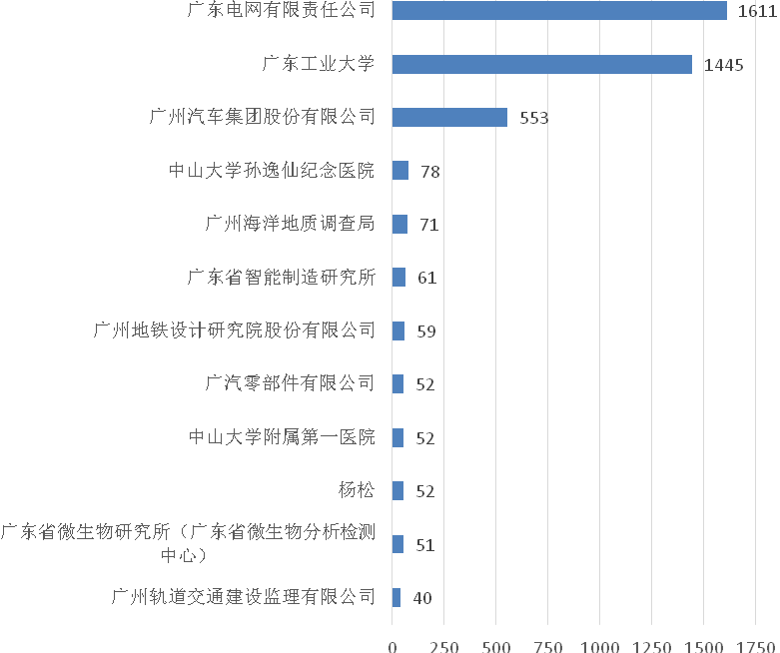
图2.7 越秀区2019年发明申请的主要申请人排名
图2.8为越秀区2019年主要发明申请人申请专利类型分布，该图显示了发明专利申请量在40件以上的申请人，共有12位；这些发明专利主要申请人中有4位的发明申请占比均达到60%，进一步，广东省微生物研究所（广东省微生物分析检测中心）和广州轨道交通建设监理有限公司的发明专利申请占比达98%，体现了这两位申请人在产品和技术的前端研发投入较大，在创新上均具有较强的实力。与去年相比，发明申请占比达到60%的申请人由9位变成了4位，仅申请发明专利的申请人数量由1位变成0位。从外观专利申请的情况来看，所涉及的申请人在发明和实用新型的专利申请远高于外观设计申请，除广州汽车集团股份有限公司在外观设计申请上近14%外，其余专利申请人均较少，仅5位申请人申请了外观设计，且数量均较少。

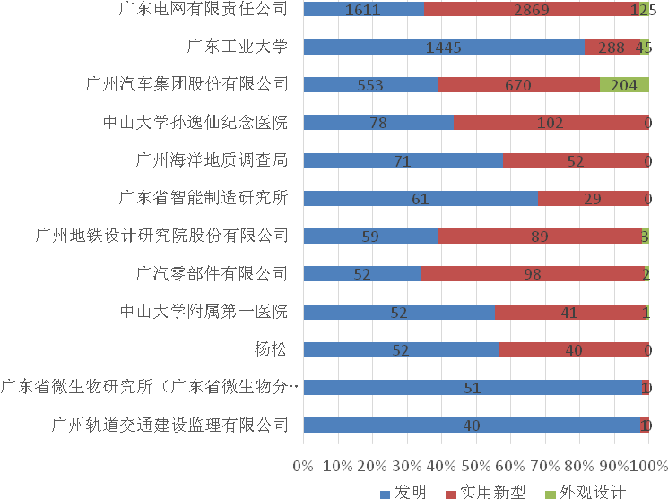
图2.8 越秀区2019年主要发明申请人申请专利类型分布
结合图2.7和2.8可知，我区主要的创新领域集中在电力、医学、交通等领域，相关的专利申请人有广东电网有限责任公司、广东工业大学、广州汽车集团股份有限公司、中山大学孙逸仙纪念医院等，这些申请人值得重点关注。
通过对越秀区2019年专利申请的统计分析，建议重点关注广东电网有限责任公司、广东工业大学、广州汽车集团股份有限公司、中山大学孙逸仙纪念医院这些专利申请人，它们是我区专利申请的主要贡献者。尤其是需要重点关注广东电网有限责任公司、广东工业大学、广州汽车集团股份有限公司，从往年申请量数据看，这些专利申请人以往均是越秀区的专利大户；广州地铁设计研究院股份有限公司、广东电网有限责任公司信息中心、广东省智能制造研究所、广汽零部件有限公司和广州海洋地质调查局等机构在创新上均具有较强的实力，应多予以关注。
三、建议措施
（一）建立多元化的专利培育体系
从申请量和授权量的分布来看，2019年全年越秀区的专利申请和专利授权仍存在非常明显集中现象和层次分布，申请量前9位的申请人贡献了49%的申请量，授权量前5位的专利权人贡献了约49%的授权量，这些专利申请人或专利权人适合作为重点培养扶持对象。同时，申请量在20件以上的申请人或授权量20件以上专利权人也是重要的专利贡献者，可作为潜在创新培养对象。针对上述两类专利申请人或专利权人，可以开展走访式的调研培育或集中培训培育。此外，在专利授权方面，个人专利权人比例较低，可以适当提高对个人的专利授权资助力度，鼓励其获得专利授权。同时，可以制作通过宣传手册、宣传片、微信公众号等方式，普及专利的价值、专利申请、专利授权等知识，让大众了解专利，从而提高个人进行发明创造、申请专利、运用专利的积极性。
（二）优化专利资助政策
基于目前的统计分析，从授权和申请方面看，发明专利占比均偏低，因此，可通过调整优化专利资助政策，鼓励申请人积极申请发明专利。另一方面，也要积极鼓励调整产业结构，培育和引进高新技术企业。
（三）建设知识产权示范机构
统计分析发现，位于越秀区的广东工业大学、广州汽车集团股份有限公司、广东电网相关企业、南方电网相关企业，在专利申请总量、授权总量，尤其在是发明申请总量、发明授权总量方面是非常重要的贡献者。因此，建议将上面四个创新主体作为知识产权示范机构的建设对象，对其进行全方位的专利管理培训，如：专利申请意识、专利挖掘布局技能、专利质量意识等培训。
（四）加强对企业知识产权工作的宏观指导
鼓励和引导企业建立和完善内部知识产权管理体系和制度，通过知识产权工作人员的培训，加强企业自身知识产权管理能力和自我保护意识。通过举办各类知识产权培训班，普及知识产权文化，全面提升企业的知识产权意识，促进企业发明专利申请。努力调动知识产权服务机构力量，促进企业与服务机构签署专利咨询服务合同，深入挖掘企业对专利布局的需求，推进服务机构为企业创新活动提供全流程服务。
（五）强力推进专利行政执法工作
强力推进专利行政执法队伍建设，确保专利行政执法人员数量，稳定与发展执法队伍；严厉打击假冒、侵犯专利行为，加大执法办案力度，增强全社会专利意识，促进科技创新，规范市场经济秩序。
（六）助力企业的升级与转型
此次新型冠状病毒感染肺炎疫情难免对企业造成不同程度的影响，在落实国家、省、市各级出台的相关企业复工复产的政策措施的同时，支持和引导企业进行产业升级与转型，进一步加强对企业的发明创造、申请专利和运用专利的意识，如开设专利质押融资审批“绿色通道”等。

广州市越秀区市场监管局
2020年3月20日

